Конспект урока математики в 5-м классе по теме "Проценты"

Цель урока:
- Развивать навыки устных вычислений, систематизировать знание учащихся о десятичных дробях.
- Усвоить понятие процента, уметь находить % от числа.
- Воспитывать любовь к животным, самостоятельность, интереса к животному миру.
План и ход урока
1) Устный счет
40* 0, 4 | 10,9- 1 | 7+ 0,2
: 10 | : 3 | : 9
+0,5 | + 2,7 | * 3
:7 | : 4 | + 0,6
……… | …….. | ………
? | ? | ?

Задание 2. Узнайте длину тела бобра в (дм). Поможет вам
удивительный квадрат.
а) из 1 строки выберите наименьшее число;
б) из 2 строки – наибольшее число;
в) из 3 – ни наименьшее, ни наибольшее число;
г) найдите сумму выбранных трех чисел и вы получите ответ на вопрос.
3,6 + 2,7 + 3,7 =10 (дм)
10 дм = 100 см. Сравните длину тела бобра со своим ростом.
Найдите сумму чисел по диагонали; по другой диагонали.
5,9 | 6,3 | 3,6
2,3 | 2,7 | 0
3,7 | 4,1 | 1,4

Задание 3. Узнайте массу бобра в кг.
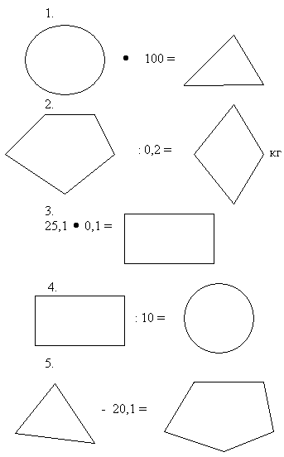
Какие геометрические фигуры вы здесь видите?

2) Решение задач
(Определите тип задачи и используя алгоритм запишите решение задачи)
- Найдите 17% от числа 25.
- Найдите число, зная, что 25% его равны 60.
- Сколько процентов число 36 составляет от числа 120?
- В классе 35 человек. 80% всех учеников класса ходили в поход. Сколько учеников побывали в походе?
- В классе отсутствуют 4 человека, что составляет 12,5% всех учащихся. Сколько учеников в классе по списку?
- Из 225 т руды получают 27 т меди. Каково процентное содержание меди в руде?
Учитель | ученики
1. а) какой тип задачи?  б) что нужно найти в первом действии задачи?  в) как найти 1%  г) зная 1%, что можно найти?  д) как найти 17%?  2. а) какой тип задачи?  б) что нужно найти в первом действии задачи?  в) как найти 1%  г) зная 1%, что можно найти?  д) как найти 100%?  3. а) какой тип задачи?  б) что нужно найти в первом действии задачи?  в) как найти 1%  г) зная 1%, что можно найти?  д) как найти % числа?  4. а) какой тип задачи?  б) что нужно найти в первом действии задачи?  в) как найти 1%  г) зная 1%, что можно найти?  д) как найти % числа?  5. а) какой тип задачи?  б) что нужно найти в первом действии задачи?  в) как найти 1%  г) зная 1%, что можно найти?  д) как найти 100%?  6. а) какой тип задачи?  б) что нужно найти в первом действии задачи?  в) как найти 1%  г) зная 1%, что можно найти?  д) как найти % числа? | Нахождение процента от числа  1%  25 : 100 = 0,25  17%  17 · 0,25 = 4,25  Нахождение числа по процентам  1%  60 : 25 = 2,4  Число, которому соответствует 100%  2,4 · 100 = 240  Нахождение процента числа  1%  36 : 120 = 0,3  Процент числа  0,3 ·100 = 30 %  Нахождение процента от числа  1%  35 : 100 = 0,55  80%  80 · 0,35 = 28 (уч)  Нахождение числа по процентам  1%  4 : 12,5 = 0,32  Число, которому соответствует 100%  0,32 · 100 = 32 (уч)  Нахождение процента числа  1%  27 : 225 = 0,12  Процент числа  0,12 ·100 = 12 %

3. Самостоятельная работа
Для слабых учащихся:
- Сколько граммов составляют 3% от 3 кг?
- Сколько процентов составляют 15 кг от 100 кг?
- Найти число, 5% которого равны 15?
Для остальных учащихся:
- Яблоки при сушке теряют 84% своей массы. Сколько надо взять свежих яблок, чтобы получить 1кг сушеных яблок?
- Сколько процентов всего пути прошёл поезд, если из 95км он прошёл 19км?
- Зонт стоил 360 р. В ноябре цена зонта была снижена на 15%, а в декабре ещё на 10%. Какой стала стоимость зонта в декабре?
Дополнительные задачи для сильных учащихся:
- 20% от числа 120 равны 4% некоторого числа. Найдите это число.
- Занятия ребёнка в музыкальной школе родители оплачивают в сбербанке, внося ежемесячно 250р. Оплата должна производиться до 15 числа каждого месяца, после чего на каждый просроченный день начисляется пеня (штраф) в размере 4% от суммы оплаты занятий за один месяц. Сколько придётся заплатить родителям, если они просрочат оплату на неделю?
4) Домашнее задание
Составить свои задачи на проценты на каждый тип, не из школьного учебника.

